Лекция 4

Преподователь: Ярошенко Ангелина

Оценка качества моделей и работа с признаками
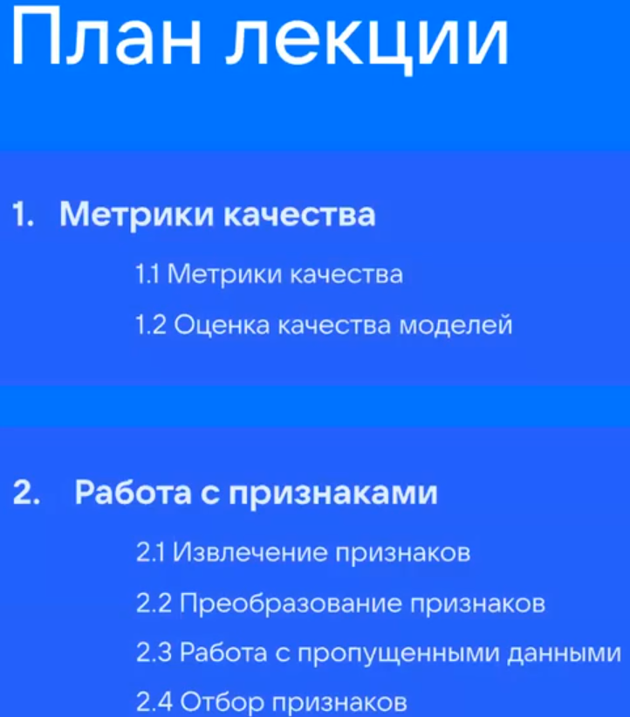

Метрики

- Нужно для оценки качества работы моделей
- Для сравнения моделей
- Для интерпретации результатов

Говорили: постановку задач машинного обучения
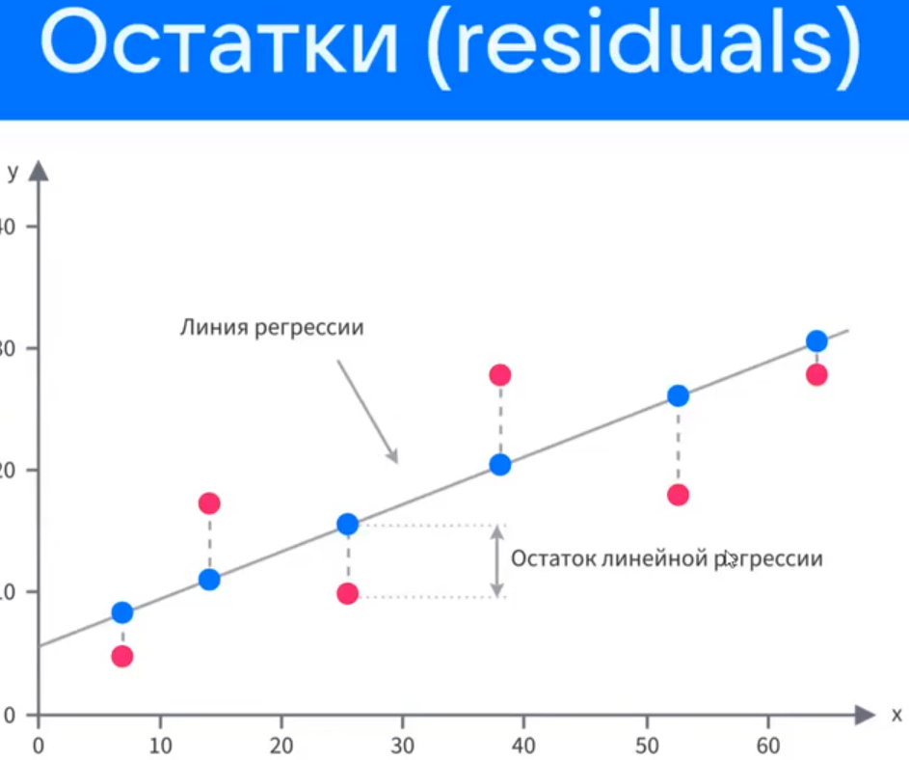

Виды метрики для регрессии:

- MAE:
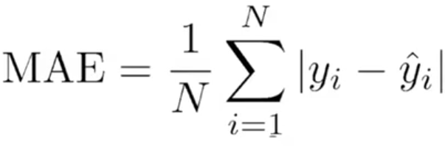
Плюсы: единицы измерения такие же, как и target.
Не чувствительно к выбросам
Но результат не очень понятно, что означает
Метрика не дифференцируема
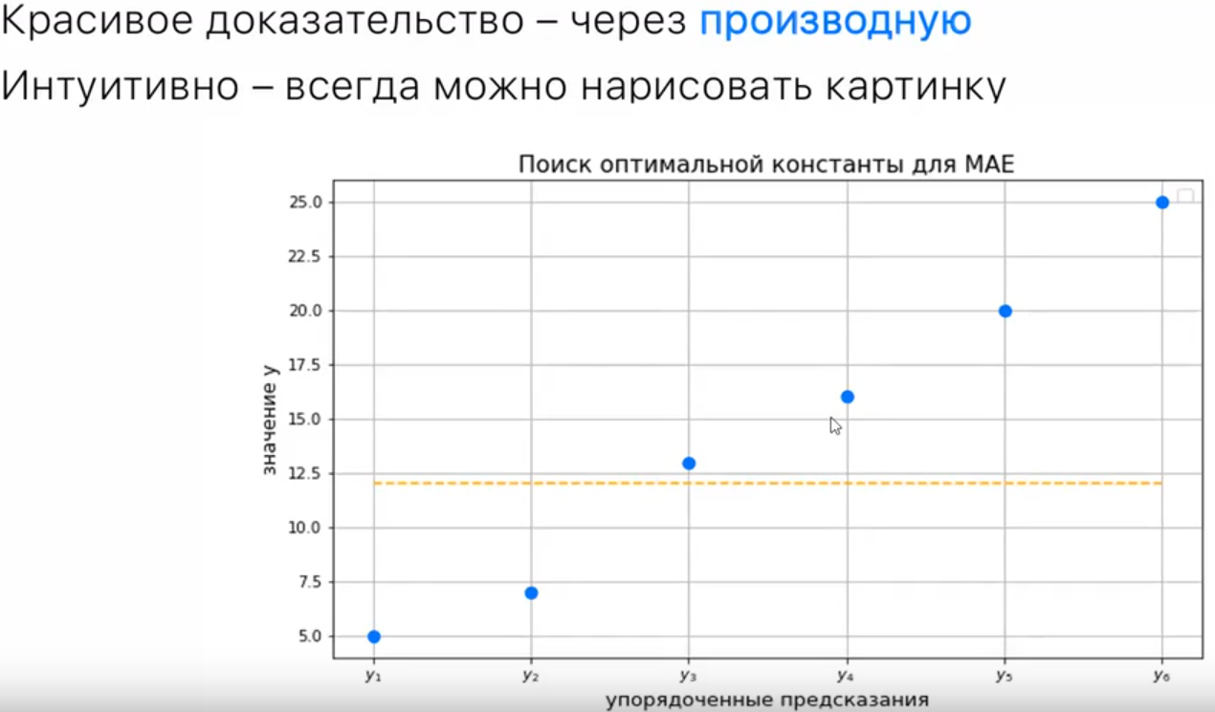

Оптимальная константа — это то значение y с ^, для которого MAE минимально
Из графика видно, что MAE (-----) выгоднее поставить по центру

- MSE
Дифференцируема,
Чувствительна к выбросам,
Величина таргета и MSE отличается
- RMSE
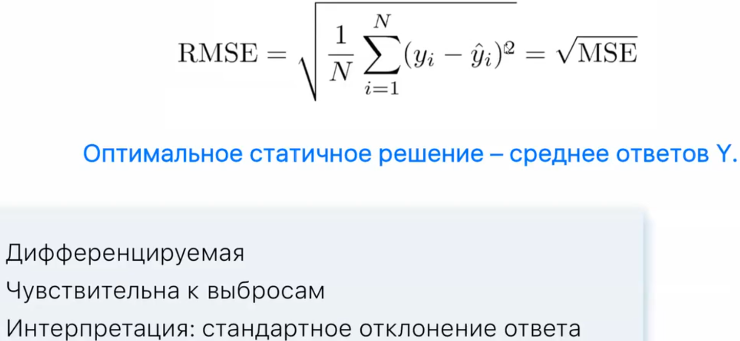

- - хорошо, когда 1
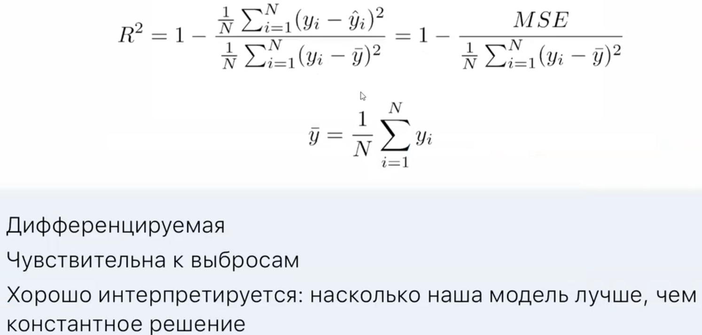
- сравнивает MSE с оптимальной константой(среднее y)

Тоже редко используют

- MSPE и MAPE — номировка с помощью одно из семплов — ОЦЕНИВАЕТ процент ошибки нашей модели
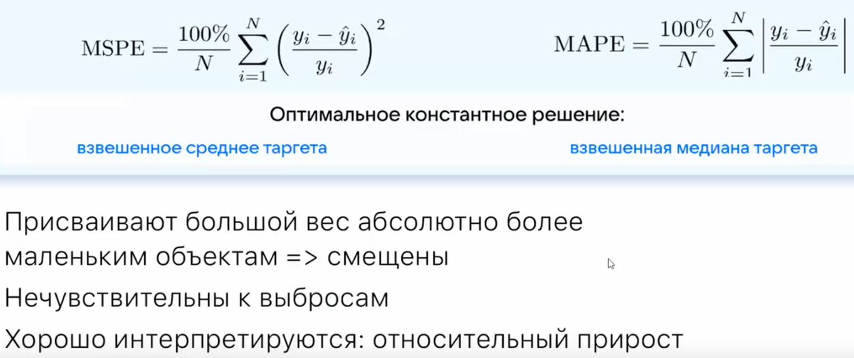

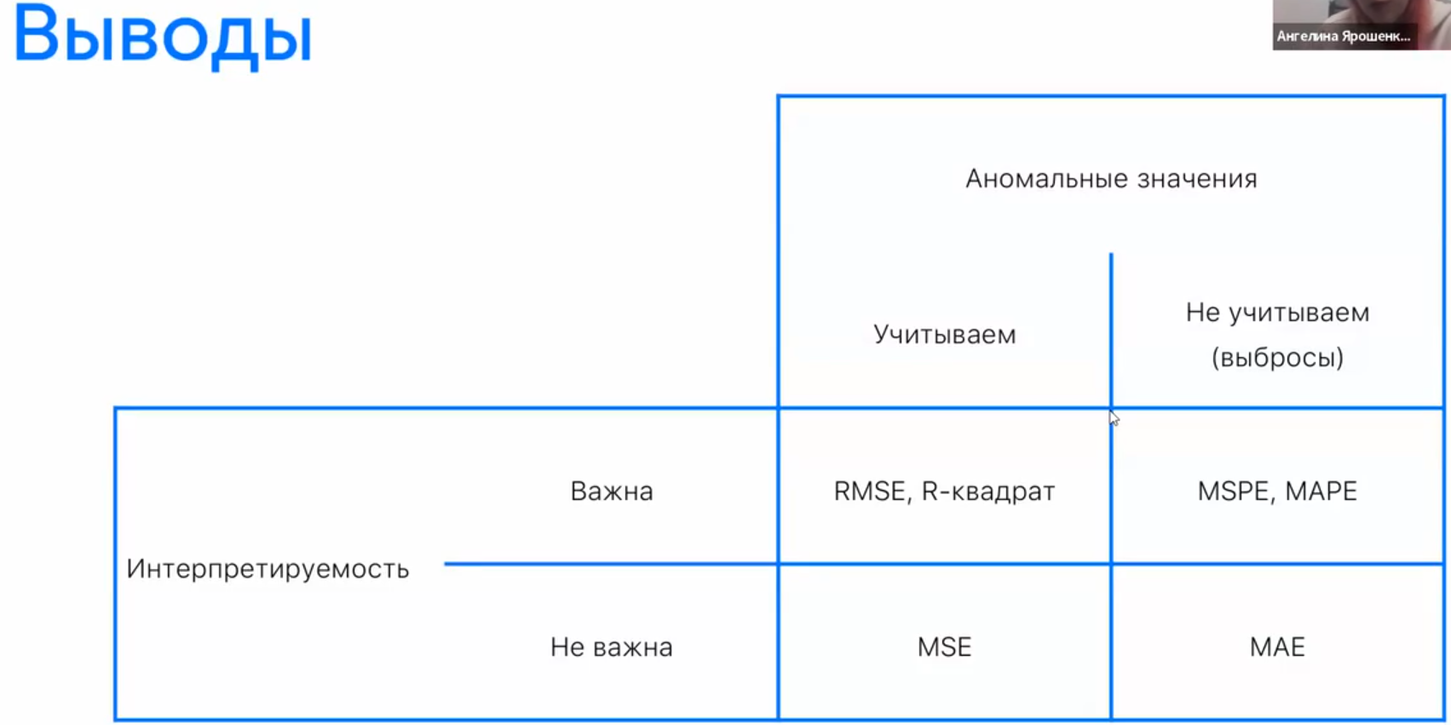

Задача классификации

- ACCURACY
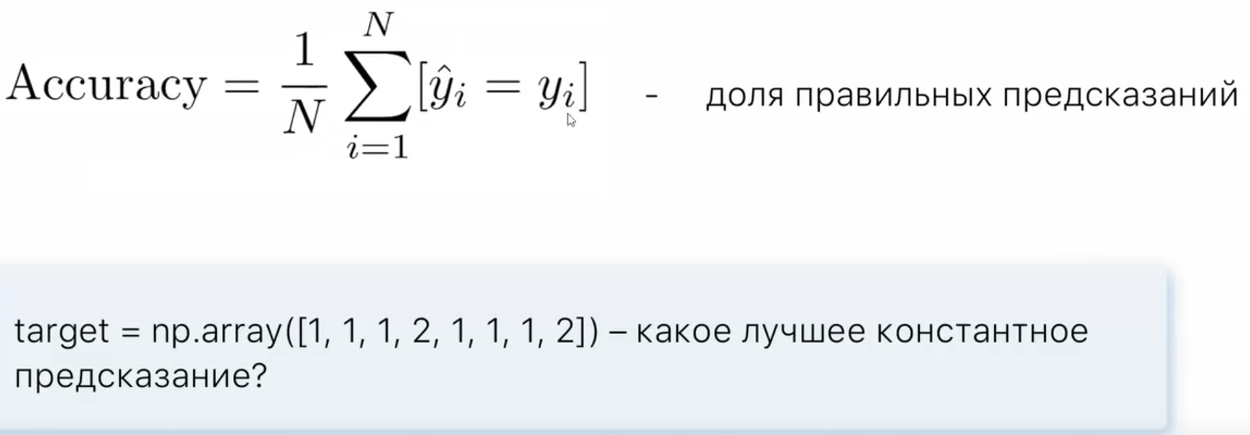
Индикатор возвращает 1, когда предсказанный класс возвращает 1, иначе 0
Ответ на вопрос: 1
Проблема: лучшее константное предсказание, это самый популярный класс
Accurancy в примере — это для 1 -к 80%, а 2 20% следовательно 1-класс будет лучше предсказываться(видимо) (сильный дизбаланс)
- CONFISION MATHRIX
Считается несколько совпадений
Нам интересно, когда мы предсказали 0, а там на самом деле 1 и наоборот
Также в матрице есть и те числа, которые отображают правильное предсказание нашей модели
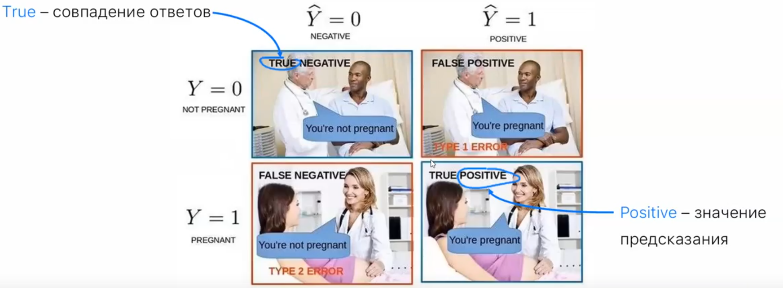
TRUE/FALSE — показывает, то какое значение мы предсказываем
POSITIVE/NEGATIVE — показывает, то ошиблась или нет наша модель
Далее на лекции это все будет заменяться на 2 буквы TN и другие
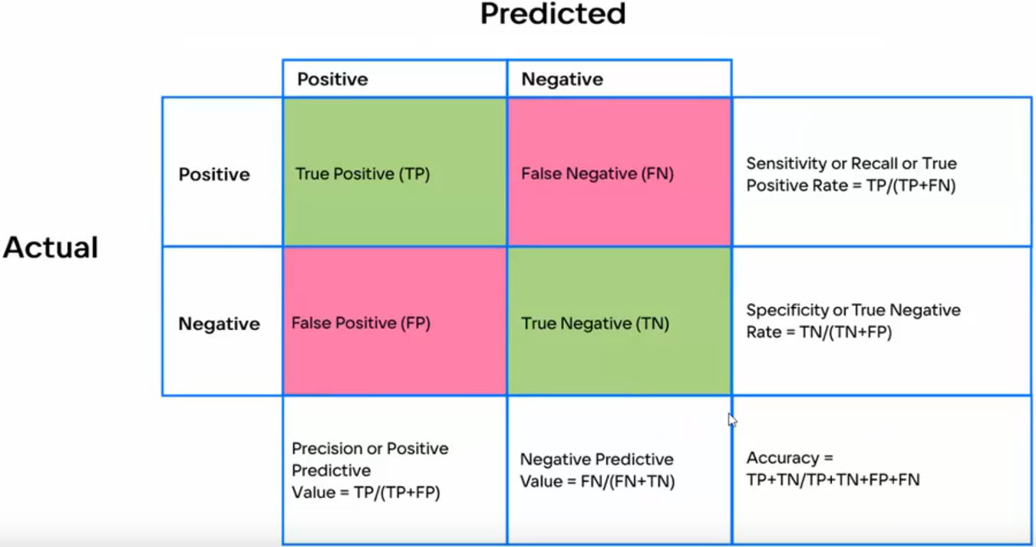
PRECISION — точность, показывает то насколько хорошо мы предсказываем определенный класс (если мы говорим, что это этот класс, то это точно этот класс)
RECALL — полнота, показывает как хорошо мы покрываем samples первого класса (показывает какую часть из классов мы предсказываем)
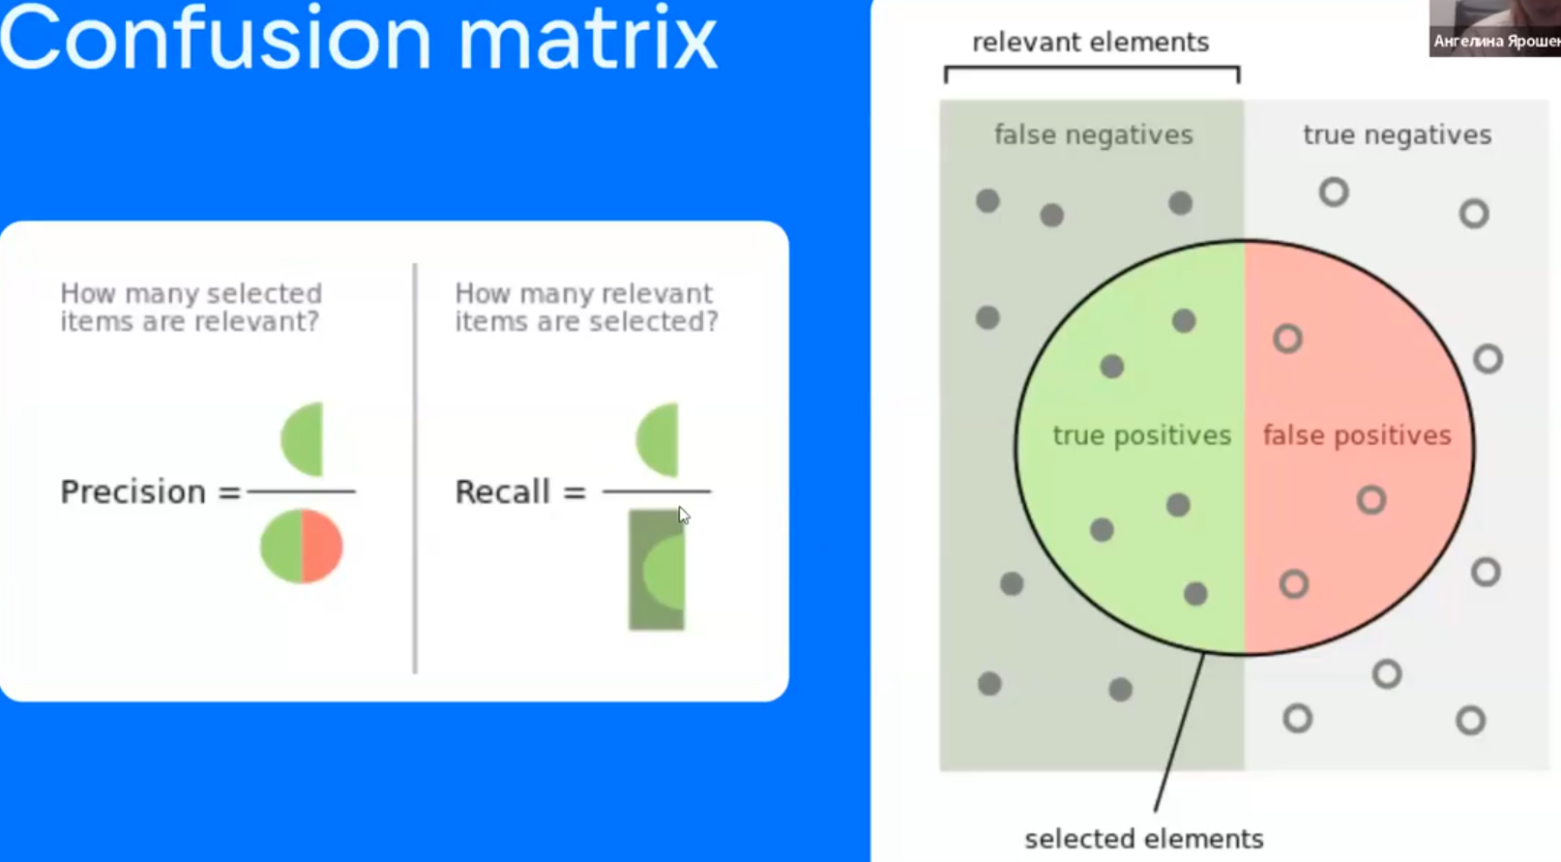

Примеры:
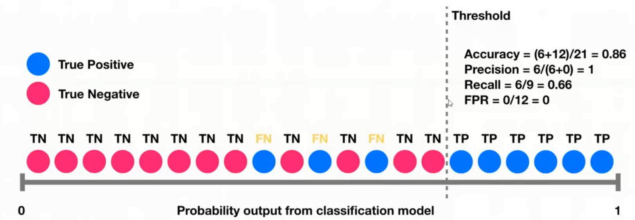

- Когда мы даем вероятность принадлежности классу поданного объекта

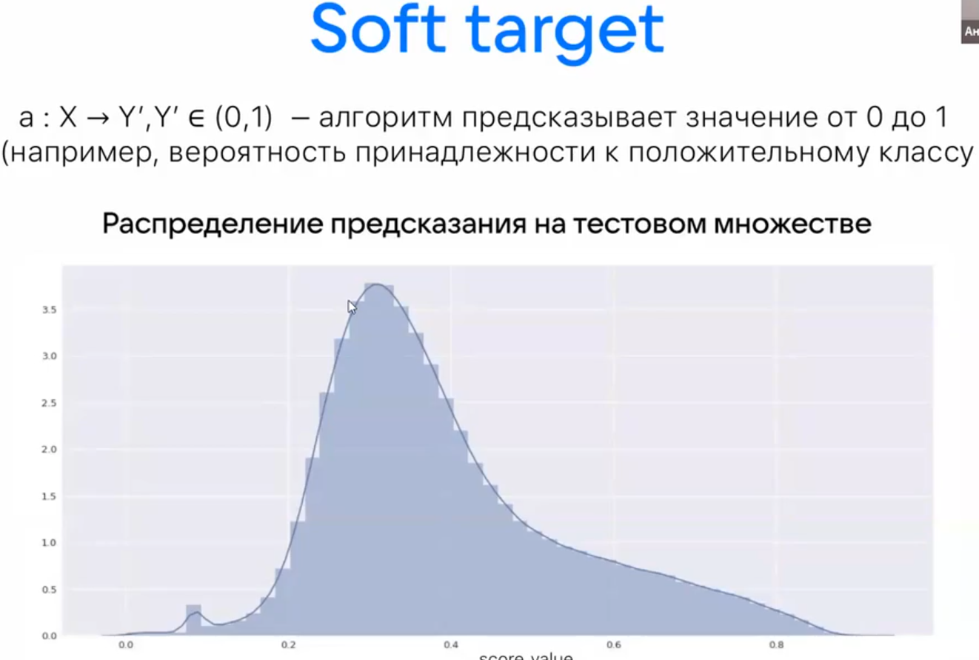

4. F — Мера — для борьбы с выбором соотношения PRECISION и RECALL
beta — коэффицент для регулировки важности PRECISION и RECALL
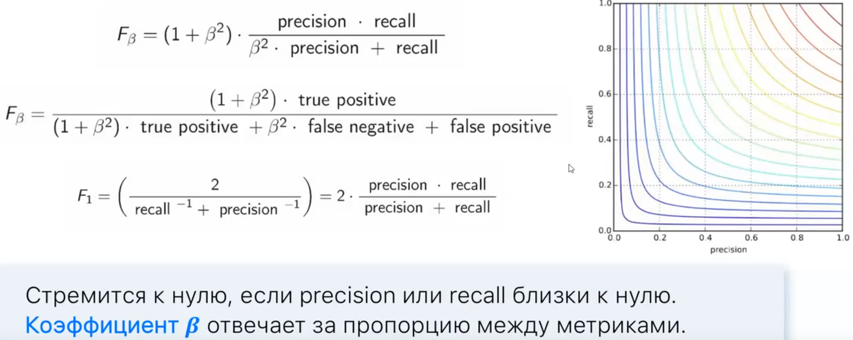

5. AUC-ROC — величина отображающая площадь под ROC кривой, которая строиться по TPR от FPR НАДО, чтобы он был ближе к PERFECT CLASSIFIER

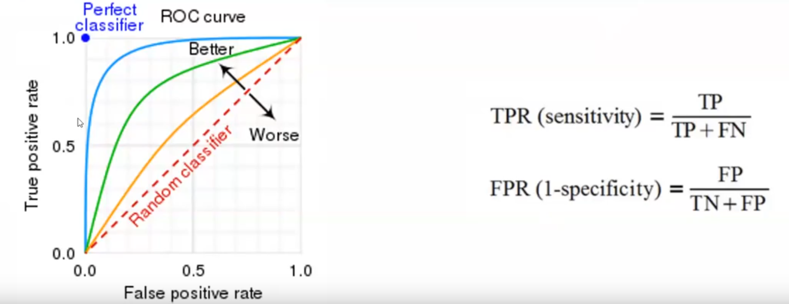
Как строить ROC-AUC? (37 минута)
- Изначально мы в точке (0, 0)
- Разделяем семплы на 2 группы(взависимости от класса)
- Идем с права на лево
- Берем sample, Если он единственный и тот, который +1, то передвигаемся на одну клетку вверх
- Если sampe с -1 то идем в право,
- Если в одной точке две одинаковые классы -1 и 1, тогда движение будет по диаганали
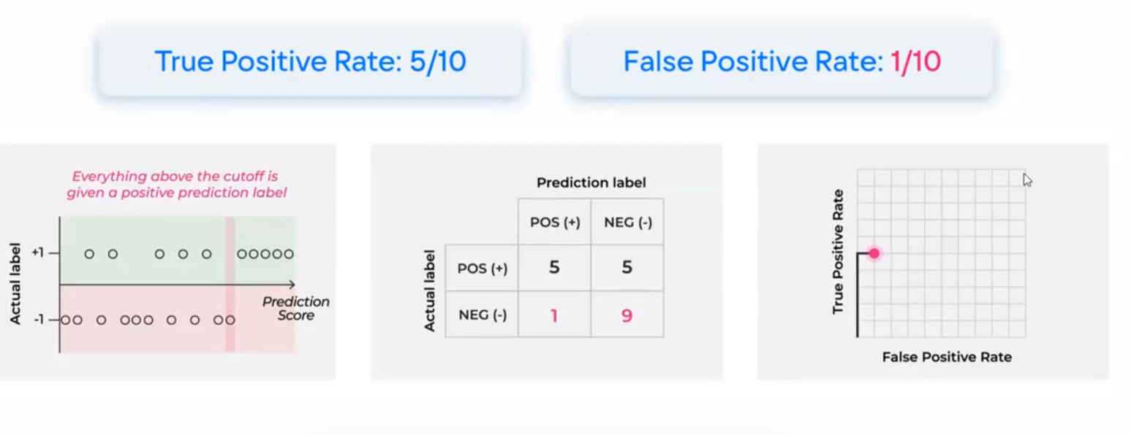

Площадь под кривой, показывает как хорошо работает наш алгоритм
Если ROC-AUC = 0.5, то это случайный классификатор (это плохо)

Другое объяснение: ЧТО такое ROC-AUC

- это количество правильно отранжированных пар, на общее количество пар
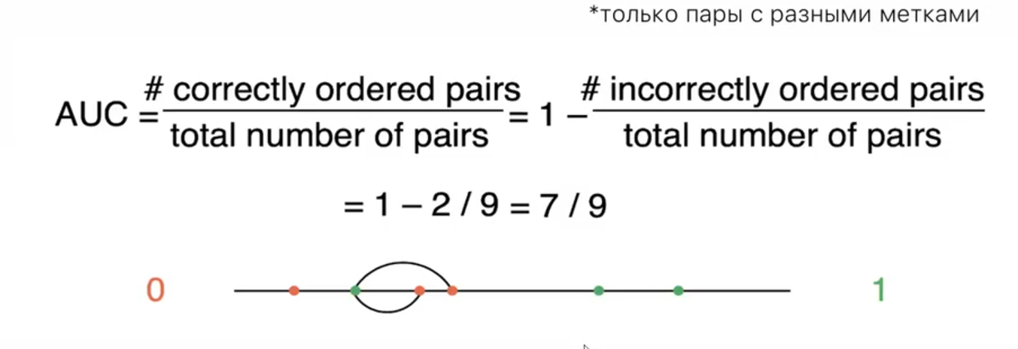
т. е. движение вправо, это отризает количество samples, которое было недобрано для того, чтобы TPR — был 1, а это 1 — неправильно от ранжированных пар

* есть тест на слайде благодаря, которому можно легче понять эту тему

6. LogLoss
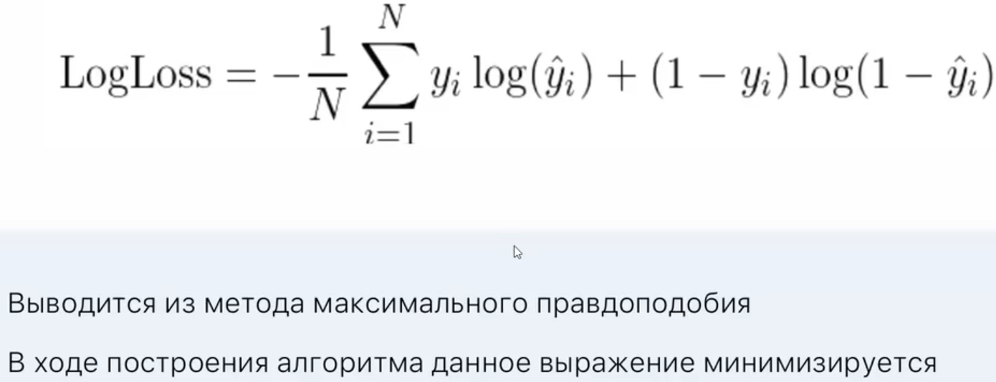

Проблема: если предсказан противоположный результат, то может быть такое, что LogLoss улетает в inf, надо ограничивать функцию. Тогда надо если loss приближается в 1, а реальное 0, то можно гововирть, что лог лосс будет ограничен в C например

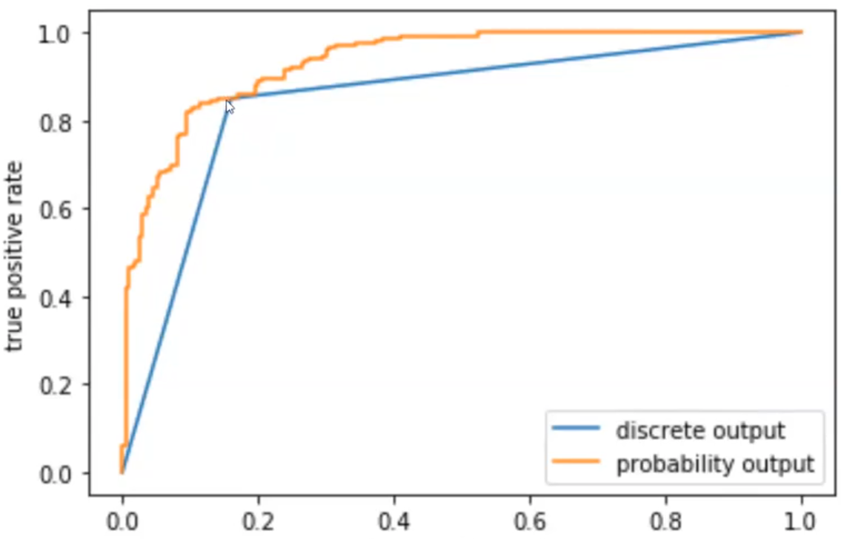
На графике можно понять, что предсказание вероятностей лучше , т. к. мы огибаем дискретный график {0, 1} сверху

Multi label — результат сразу несколько классов
Multi class — результат только один из классов

- Метрики для многоклассовой классификации строяться для каждого класса своя метрика(один против все выражение)
- Метрики для Multi label берем и создаем несколько классов скрещенных и делаем один против всех для всех классов отедельно

Есть в библиотеке sklearn досчет всех метрик сразу: (не работает для мультиклассовой, но можно сделать один против всех и использовать для каждого класса отдельно)
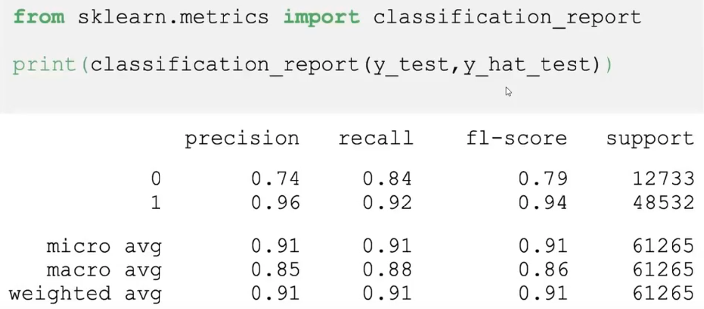

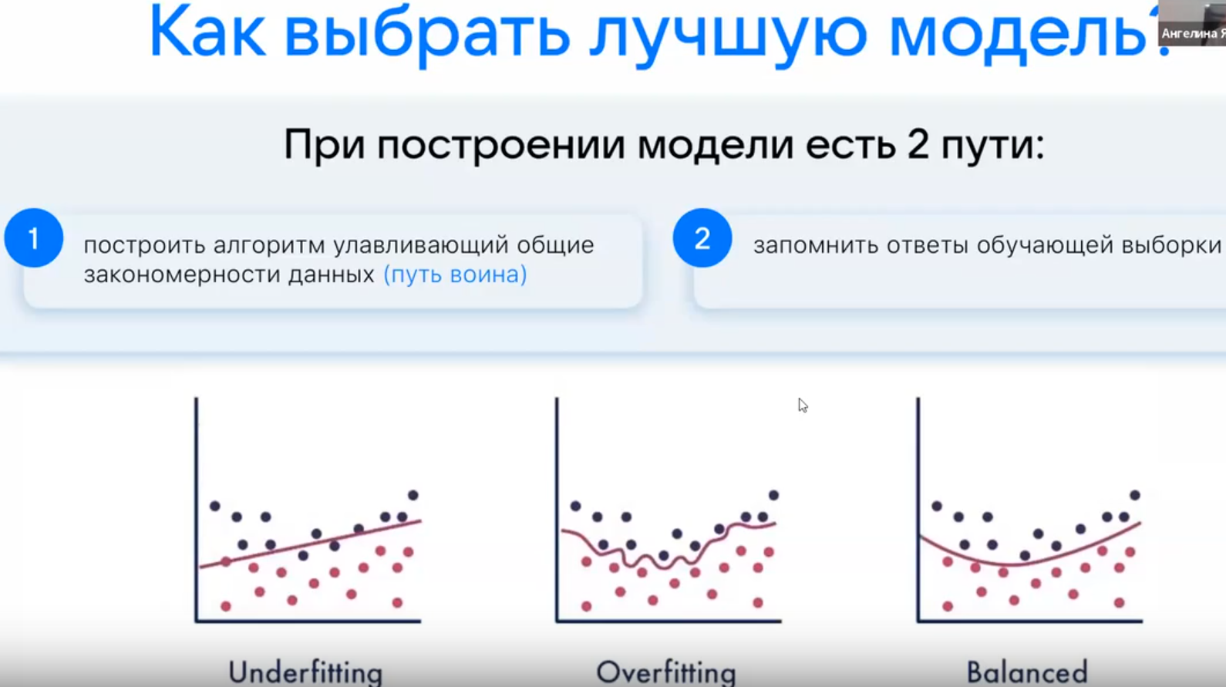

Рассказали про:

-решение деление на валидационную выборку

-k-fold — кросс валидация

Leave-one-out: -когда много sample не использовать

- используется, когда мало sample в обучающей выборке
Идея: взять объект для кросс валидации, в качестве валидационной выборки только один sample


Еще одна идея: Еще одна идея: - стратификация


Разбиение на временные ряды:

Может быть такое, что значения параметров зависит от времени. И для этого применяется этот метод, чтобы до обучаться постоянно. Сначала береме трейн часть маленькую и обучаемся, потом проверяем, потом увеличиваем трейн. В то время пока к нам приходят данные мы обучаемся. А когда будут известны резкльтаты из будущего мы проверяемся.

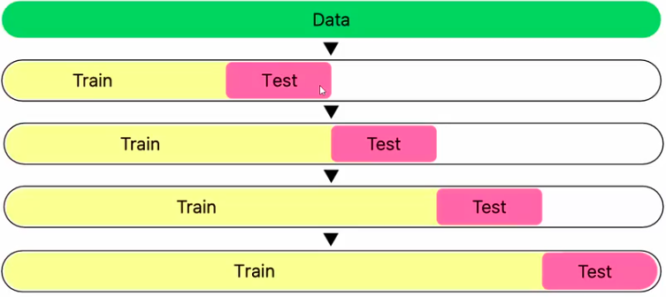

* тут именно предсказание для будущего на мсторических данных

Работа с признаками

Никогда не дают хорошие данные. Поэтому надо уметь фильтровать данные.
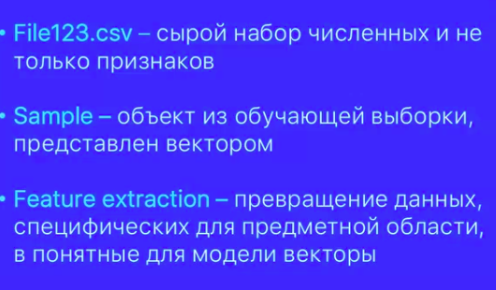

Типы признаков:

- Бинарные — {0, 1}
- Категориальные — {0, … , N}
- Количественные — R, N — числовая прямая
- Порядковые — признаки, которые упорядочены, и их можно сгруппировать…

примеры признаков:


- Геоданные:
- можно считать через расстояния,
- через выделенные области, квадраты
и т. д.
- Дата и время:
- Абсолютное время
- Периодичность (расстояния до какого-то празника)

- Временные ряды:
- Дан интервал времени и данные с шумами
- Тренд / на периодическую составляющую и ШУМ
- Можно считать количество пиков

- Для нейронок и линейных моделей необходима определенная структура данных
- Для бустингов не нужно преобразование признаков

* Поговорили про нормализацию — преобразование признаков ± в один вид
Примеры нормализации:
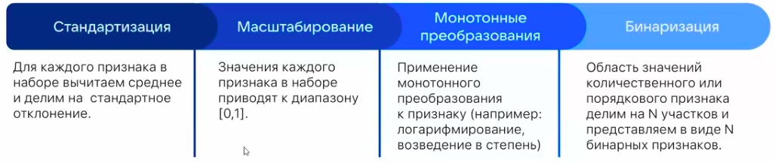
- Масштабирование — если надо учитывать отрицательные значения до диапазон [-1 0]
- Монотонные преобразование — логарифиморование, возведение в степень
- Бинаризация — разделения самплов на бины(группы)



Замена на порядковые признаки — не очень хорошо
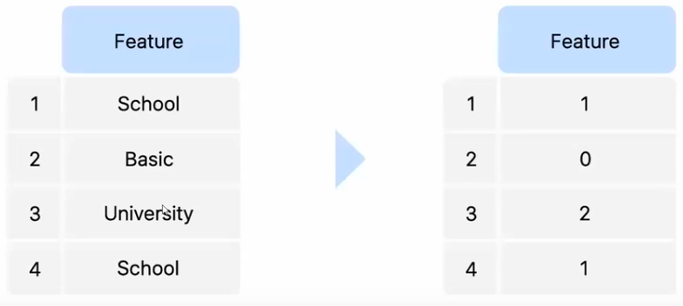

One-hot encoding — хорошо работает, если значений не много
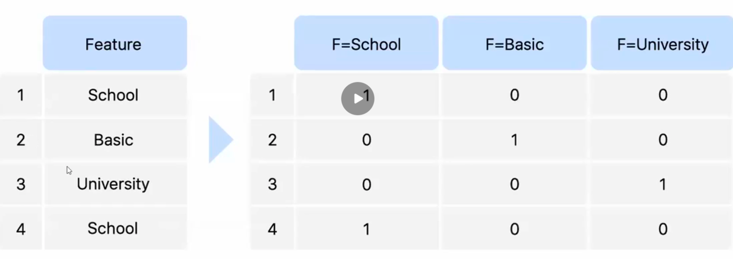

Binning and woe — для бинарной классификации

Для каждого бина считается отношение между произошедшими событиями и не произошедшифи и все это логарифмируем
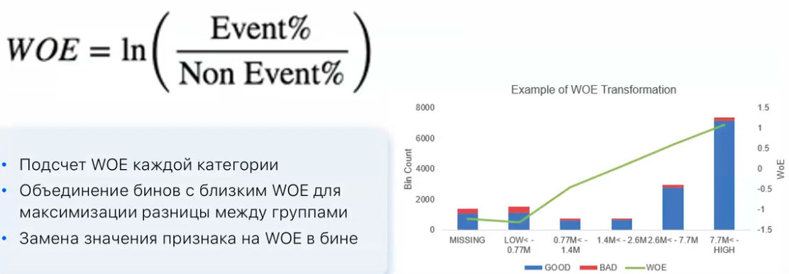

Hashing trick — one hot encoding, только один столбец несколько категорий
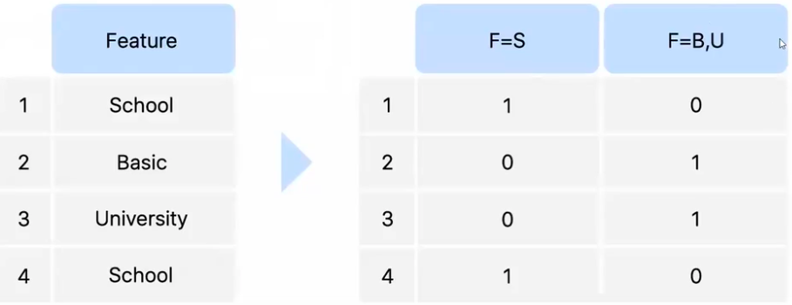

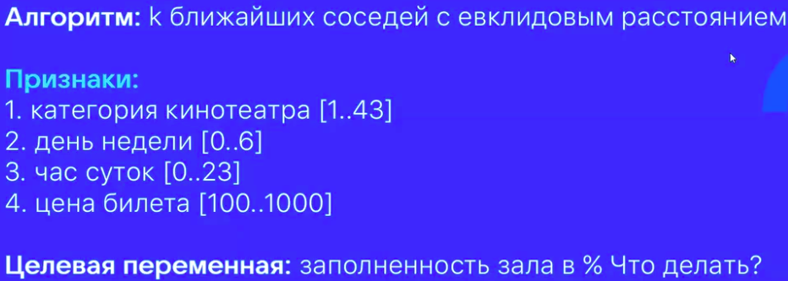

День недели — можно преобразовать с помощью cos и sin, т. к. расстояние от вс до пн слишком большое)) / еще можно использовать деление на будни и выходные
Цена билета — взять логарифм и привести к 0-1

* Не боятся генерить признаки

Проговорили про разные виды SCALER-ов реализованных в Scklearn — Robust оказался лучшим

КонфиженМатрикс — hitmap() - показывает, то как мы предсказали данные для определенного класса:

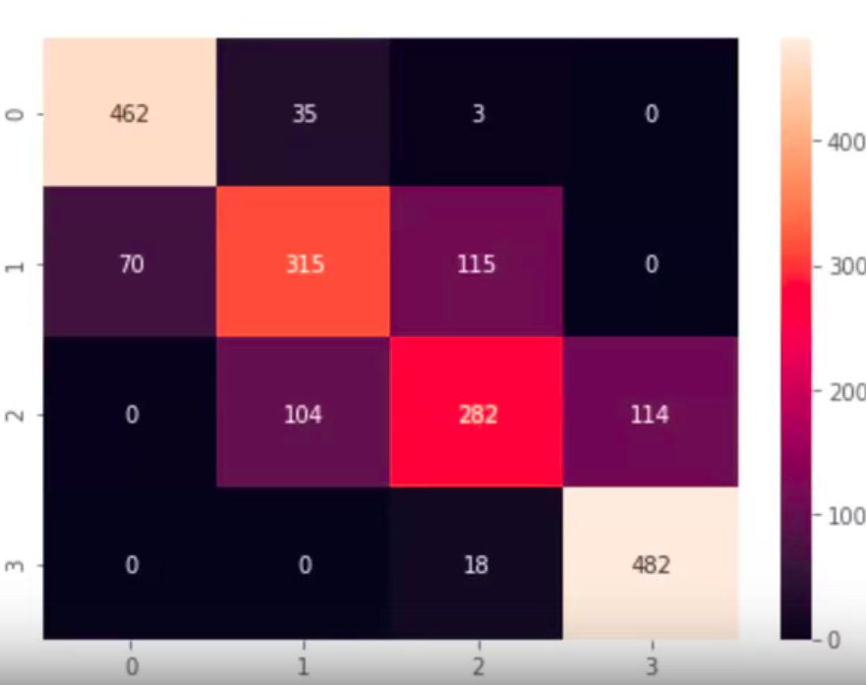

вон когда у нас реально 0 мы егопредсказываем 462 раза, а когда 0 мы предсказываем 1 35 раз

Это не плохо просто может быть такое, что классы очень похожи

Очистка данных
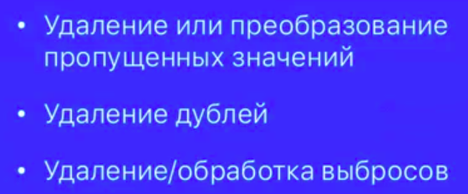

Работа с пропусками










